SASKAŅOTS

Daugavpils pilsētas domes

Attīstības departamenta vadītāja

______________ D. Krīviņa

Daugavpilī, 2021. gada ___. janvārī

ZIŅOJUMS

par uzaicinājumu pretendentiem piedalīties cenu aptaujā par līguma piešķiršanas tiesībām
„Daugavpils cietokšņa dārza arhitektoniski mākslinieciskā inventarizācija un kultūrvēsturiskā izpēte”

Identifikācijas Nr. AD 2021/1

Pasūtītājs:
Pasūtītāja nosaukums | Daugavpils pilsētas dome
Adrese | Krišjāņa Valdemāra ielā 1, Daugavpils, LV-5401
Reģistrācijas numurs | 90000077325
Kontaktpersona | Domes Attīstības departamenta Projektu nodaļas vecākais eksperts projektu jautājumos, tālr. 654 04222, e-pasts: artjoms.mahlins@daugavpils.lv
Darba laiks | Pirmdiena | No 08.00 līdz 12.00 un no 13.00 līdz 18.00
 | Otrdiena, Trešdiena, Ceturtdiena | No 08.00 līdz 12.00 un no 13.00 līdz 17.00
 | Piektdiena | No 08.00 līdz 12.00 un no 13.00 līdz 16.00

Zemsliekšņa iepirkuma nepieciešamības apzināšanās datums: 2021. gada 5. janvāris

Zemsliekšņa iepirkuma mērķis: izstrādāt Daugavpils cietokšņa dārza arhitektoniski māksliniecisko inventarizāciju un veikt kultūrvēsturisko izpēti, lai turpmāk uz tā pamata izstrādātu dārza restaurācijas tehnisko dokumentāciju.

Līguma izpildes termiņš: 6 mēneši pēc līguma parakstīšanas

Veicamo būvdarbu, preču piegādes vai pakalpojuma uzskaitījums (apjomi): ir noteikts tehniskajā specifikācijā (1. pielikums).

Paredzamā kopējā līgumcena: līdz 10000 EUR bez PVN.

Piedāvājuma izvēles kritērijs: piedāvājums ar viszemāko cenu, kas pilnībā atbilst prasībām.

Pretendents iesniedz piedāvājumu: atbilstoši piedāvājuma iesniegšanas formai (2. pielikums).

Informācija par rezultātiem: tiks publicēta Daugavpils pilsētas domes tīmekļa vietnē.
- Piedāvājums iesniedzams: līdz 2020. gada 11. janvāra plkst. 17.00 Daugavpils pilsētas domes Attīstības departamenta ēkā, Krišjāņa Valdemāra ielā 13, 2. stāvā, 203. kab., Daugavpilī, LV-5401 vai elektroniski: artjoms.mahlins@daugavpils.lv

1. pielikums

TEHNISKĀ SPECIFIKĀCIJA
“Daugavpils cietokšņa dārza arhitektoniski mākslinieciskā inventarizācija un kultūrvēsturiskā izpēte”
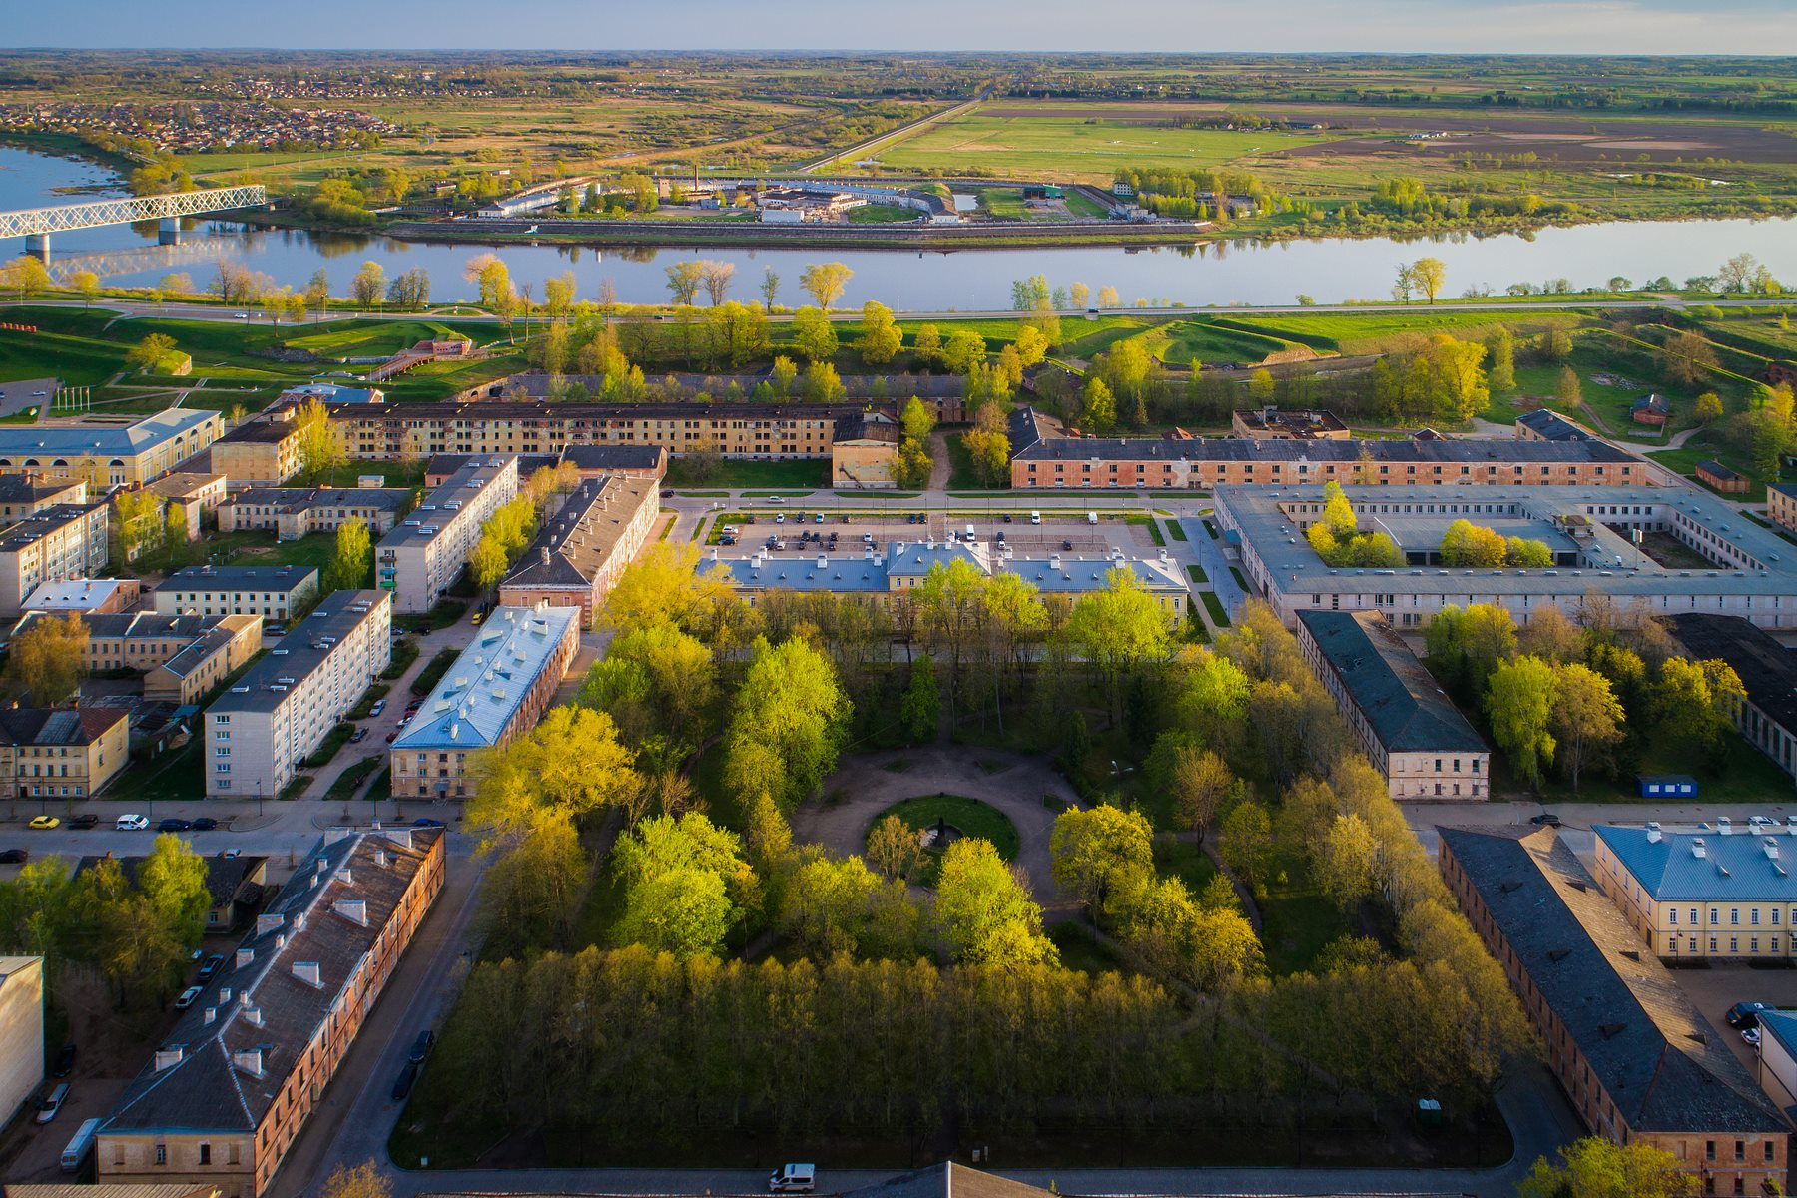

I Mērķis
Izstrādāta Daugavpils cietokšņa dārza Komandanta ielā 6 arhitektoniski mākslinieciskā inventarizācija (AMI) un kultūrvēsturiskā izpēte (KVI) tādā apjomā un kvalitātē, lai uz tā pamata turpmāk būtu iespējams izstrādāt Daugavpils cietokšņa dārza restaurācijas tehnisko dokumentāciju.

II Prasības
- Veicot AMI un KVI izstrādi, ir jāievēro Ministru kabineta noteikumi Nr. 474 “Noteikumi par kultūras pieminekļu uzskaiti, aizsardzību, izmantošanu, restaurāciju un vidi degradējoša objekta statusa piešķiršanu”, Valsts kultūras pieminekļu aizsardzības inspekcijas rekomendācija Nr. 2017-5 “Arhitektūras objektu kultūrvēsturiskās inventarizācijas un kultūrvēsturiskās izpētes vadlīnijas”, Starptautiskās pieminekļu un ievērojamu vietu padomes ICOMOS 1981. gada Florences harta par vēsturisko dārzu saglabāšanu un ICOMOS-IFLA Dokumentu par vēsturiskajiem publiskajiem parkiem pilsētās. Pēc nepieciešamības jāņem vērā Latvijas armijas Zemgales divīzijas 10. Aizputes kājnieku pulka kritušajiem karavīriem veltītā pieminekļa atlieku izpēte (SIA “Konvents”, 2015. gads, pieejams elektroniskā un papīra formātā Daugavpils pilsētas domes Attīstības departamentā).
- AMI un KVI izstrādei ir jāpiesaista kvalificēts speciālists arhitektūras jomā vai citā jomā ar augstāko izglītību, kam ir pieredze AMI vai kultūras mantojuma objektu restaurācijas tehniskās dokumentācijas izstrādē. Pēc nepieciešamības ir jāpiesaista arī speciālisti citās jomās, piemēram, būvkonstruktors, vēsturnieks, ainavu arhitekts utt.
- Ir veikta vismaz viena vēsturiskā dārza, parka vai līdzvērtīga objekta, kuram ir kultūras mantojuma objekta statuss vai tas atrodas kultūras mantojuma objekta teritorijā, AMI.
- Dokuments ir jānoformē A4 formātā, jāiesniedz pasūtītājam divi eksemplāri papīra veidā un vienā eksemplārā elektroniskā formātā, ierakstīts datnesī.
- Izpētes izstrādes termiņš: 6 mēneši no līguma noslēgšanas dienas.

III Dokumentācijas sastāvs

- Arhitektoniski mākslinieciskā inventarizācija (AMI):
  - Titullapa (jānorāda objekta nosaukums, adrese, kadastra apzīmējums, izpētes veikšanas autori un viņu paraksti, izpētes veikšanas gads)
  - Satura rādītājs
  - Ievaddaļa (jānorāda inventarizācijas priekšmets, metodes un darbu veicēji, objekta līdzšinējās izpētes līmenis, galvenās ziņas par objekta struktūru un būvvēsturi)
  - Objekta telpiskā struktūra, arhitektūra un konstrukcijas (dārza un tās apbūves elementu (piemineklis-strūklaka, koka lapene) vispusīga analīze, jāapkopo ziņas par objektu apjomu, formām, plānojumu, izmantotajiem būvmateriāliem un konstrukcijām, objektu eksterjeru un interjeru)
  - Apdare un detaļas (jāapkopo ziņas par koka lapenes konstrukciju apdari, pieminekļa-strūklakas būvdetaļām, autentiskumu u.c.)
  - Objekta saglabātības stāvokļa novērtējums (balstoties uz vizuālo novērtējumu)
  - Objekta fotofiksācija (dārza un tās apbūves elementu fotogrāfijas ar komentāriem, fotofiksācijas plāns)
  - Objekta saglabāšanas un izmantošanas ieteikumi
  - Citi dokumenti un sadaļas (pēc nepieciešamības)
- Kultūrvēsturiskā izpēte (KVI):
  - Ievaddaļa (jānorāda izpētes priekšmets, metodes, objekta līdzšinējās izpētes līmenis)
  - Objekta būvvēsture (hronoloģiskā secībā jāapkopo pieejami vēsturiskie avoti: kartes, plāni, fotogrāfijas, rakstītie dokumenti)
  - Objekta saglabāšanas un izmantošanas ieteikumi (ņemot vērā izpētē iegūtos datus, definē objekta līdzšinējās attīstības likumsakarības un nosaka objekta vai tā sastāvdaļu kultūrvēsturiskās vērtības līmeni. Balstoties uz šīm atziņām, formulējami ieteikumi objekta tālākai saglabāšanai un izmantošanai)
  - Pielikumi

Sagatavoja:
Daugavpils pilsētas domes Attīstības departamenta
Projektu nodaļas vecākais eksperts projektu jautājumos, Mg. hist.
Artjoms Mahļins

2021. gada 05. janvārī

2. pielikums

TEHNISKAIS UN FINANŠU PIEDĀVĀJUMS
Cenu aptauja Nr. AD 2021/1
“Daugavpils cietokšņa dārza arhitektoniski mākslinieciskā inventarizācija un kultūrvēsturiskā izpēte”

Pretendents (pretendenta nosaukums), reģ. Nr. (reģistrācijas numurs), (adrese), tā (personas, kas paraksta, pilnvarojums, amats, vārds, uzvārds) personā, iesniedz savu Tehnisko un finanšu piedāvājumu:

Pretendenta finanšu piedāvājums atbilstoši Pasūtītāja Tehniskajai specifikācijai:

Nr.  p.k. | Pasūtītie pakalpojumi: | Piedāvātā līgumcena,  EUR bez PVN
1. | Daugavpils cietokšņa dārza arhitektoniski mākslinieciskā inventarizācija | 0,00  [1.1.-1.6. kopā]
1.1. | Lapenes vizuālā apsekošana, vēsturiski vērtīgu būvgaldniecības, apdares detaļu inventarizācija. Kontrolzondāžas sākotnējā u.c. vēsturisko krāsojuma slāņu noteikšanai, konstatētā krāsojuma fiksācija. Iespējamo izmaiņu konstatācija. Fasāžu notinumi, apdares kartogrammas, shēmas | 0,00
1.2. | Pieminekļa-strūklakas ar iežogojumu vizuālā apsekošana, vēsturiski vērtīgu apdares detaļu inventarizācija, materiālu noteikšana. Kontrolzondāžas sākotnējā u.c. vēsturisko krāsojuma slāņu noteikšanai, konstatētā krāsojuma fiksācija. Iespējamo izmaiņu konstatācija. Fasāžu notinumi, apdares kartogrammas, shēmas | 0,00
1.3. | Dārza vizuālā apsekošana, plānojuma izpēte. Ainavisko vērtību un skatu punktu izpēte. Iespējamo izmaiņu konstatācija | 0,00
1.4. | Fotofiksācija, anotāciju sagatavošana, fotofiksācijas plāns | 0,00
1.5. | Inventarizācijas rezultātu apkopošana, slēdziena, rekomendāciju un saglabāšanas koncepcijas sagatavošana | 0,00
1.6. | Dokumentu sējumu sagatavošana, ierakstīšana datnesī, iesniegšana pasūtītājam un NKMP | 0,00
2. | Daugavpils cietokšņa dārza kultūrvēsturiskā izpēte | 0,00  [2.1.-2.2. kopā]
2.1. | Kultūrvēsturiskās izpētes veikšana (materiālu vākšana arhīvos un muzejos, fotoattēlu skenēšana, apstrāde un interpretēšana, būvvēstures apkopošana, objekta saglabāšanas un izmantošanas ieteikumi) | 0,00
2.2. | Dokumentu sējumu sagatavošana, ierakstīšana datnesī, iesniegšana pasūtītājam un NKMP | 0,00
Kopā bez PVN |  |  | 0,00  [1. un 2. kopā]
PVN____%, EUR: |  |  | 0,00
Piedāvājuma summa kopā ar PVN, EUR: |  |  | 0,00

Piedāvātā cena vārdiem: (ierakstīt piedāvājuma cenu EUR bez pievienotās vērtības nodokļa (PVN))
Piedāvātu būvspeciālistu vārds, uzvārds, sertifikāta Nr. un joma:

Izpildītāja vai būvspeciālista pieredzes apraksts: (ierakstīt vismaz viena vēsturiskā dārza, parka vai līdzvērtīga objekta, kuram ir kultūras mantojuma objekta statuss vai tas atrodas kultūras mantojuma objekta teritorijā, un tam ir veikta AMI, nosaukumu, adresi, aizsardzības numuru (ja piešķirts))

Apliecinām, ka:
– spējam nodrošināt pasūtījuma izpildi un mums ir pieredze līdzīgu pakalpojumu sniegšanā,
– nav tādu apstākļu, kuri liegtu mums piedalīties cenu aptaujā un pildīt tehniskās specifikācijās norādītās prasības.
Vārds, uzvārds*
Amats
Paraksts
Zīmogs
* Pretendenta vai tā pilnvarotās personas vārds, uzvārds
INFORMĀCIJA PAR PRETENDENTU
Pretendenta nosaukums:
Reģistrēts _________________________ (kur, kad, reģistrācijas Nr.)
Nodokļu maksātāja reģistrācijas Nr. ___________________
Juridiskā adrese:
Bankas rekvizīti:
Kontaktpersonas vārds, uzvārds: Tālrunis:
E-pasta adrese: Tīmekļa vietnes adrese:
Datums _____________
______________________/ /
Pretendenta vai tā pilnvarotās personas paraksts, tā atšifrējums, zīmogs (ja ir)

